메모복붙 앱 개발
진행경과 보고서
────────────────────────────────────────
보고일: 2026년 3월 8일
플랫폼: Flutter (Android / iOS / Web)
패키지명: com.copynote.memo_copypaste

1. 프로젝트 개요
'메모복붙'은 자주 사용하는 문구를 카테고리별로 관리하고, 원탭으로 클립보드에 복사할 수 있는 모바일 앱입니다. 비즈니스 인사말, 계좌번호, 주소, 이메일 템플릿 등 반복적으로 사용하는 텍스트를 효율적으로 관리할 수 있습니다.
주요 특징:
• 카테고리별 문구(스니펫) 분류 및 관리
• 원탭 클립보드 복사
• 변수 치환 템플릿 ({{고객이름}}, {{날짜}} 등 동적 값 입력)
• 클립보드 복사 히스토리
• 태그 기반 분류 및 전체 검색
• 라이트/다크 모드 지원

2. 전체 진행률
약 85% 완료
구분 | 상태 | 비고
핵심 기능 개발 | 완료 | 카테고리, 스니펫, 복사, 검색 등
UI/UX 디자인 | 완료 | 라이트 테마 적용, 카드형 레이아웃
데이터베이스 | 완료 | SQLite(sqflite) 연동
클립보드 히스토리 | 완료 | 복사 이력 관리 기능
변수 치환 템플릿 | 완료 | {{변수명}} 동적 입력
버그 수정 | 진행중 | 경미한 이슈 4건 잔여
QA 테스트 | 예정 | 전체 기능 통합 테스트
스토어 출시 준비 | 예정 | 아이콘, 스크린샷, 설명문

3. 완료된 기능 상세 (에뮬레이터 캡처)

3-1. 홈 화면
카테고리를 그리드 형태로 한눈에 확인할 수 있는 메인 화면입니다. 상단에 전체 스니펫 수와 총 복사 횟수 통계가 표시되며, 각 카테고리는 커스텀 아이콘과 색상으로 구분됩니다.
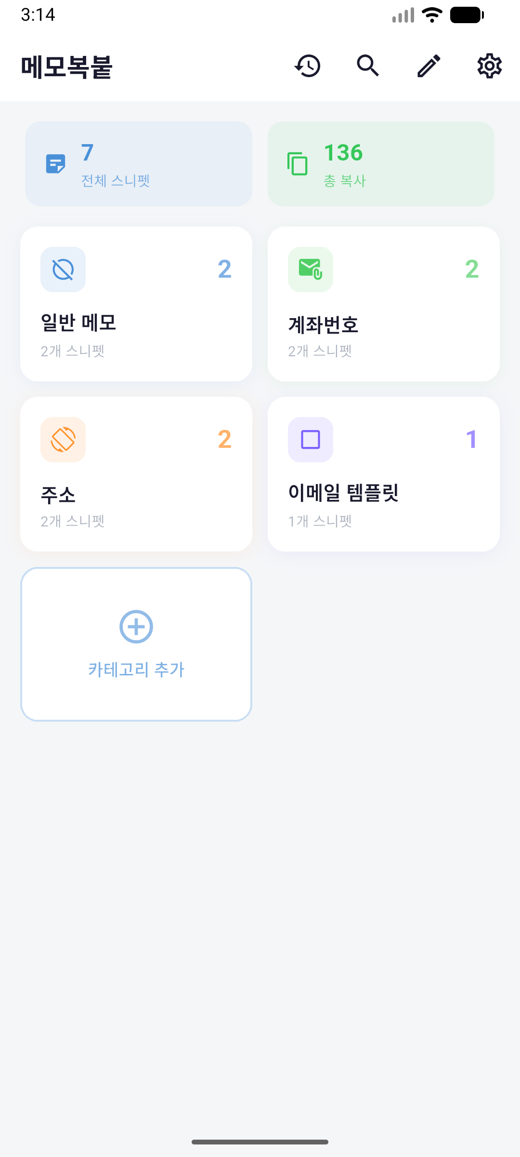
[홈 화면] 카테고리 그리드 + 통계 바

3-2. 카테고리 상세 (스니펫 목록)
카테고리를 탭하면 해당 카테고리의 스니펫 목록이 표시됩니다. 각 스니펫은 제목, 내용 미리보기, 태그, 복사 횟수가 표시되며 우측 복사 버튼을 탭하면 즉시 클립보드에 복사됩니다.
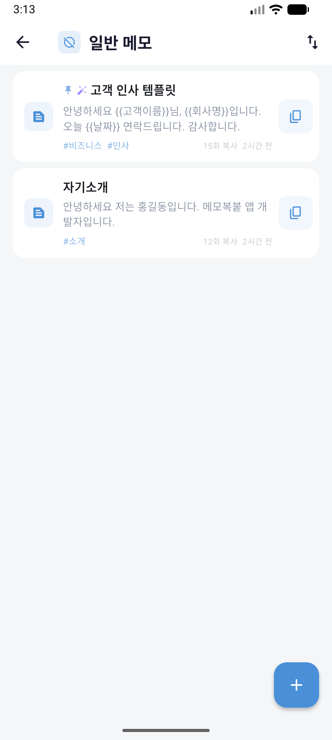
[카테고리 상세] 스니펫 목록 - 원탭 복사, 태그, 변수 템플릿

3-3. 편집 모드
홈 화면에서 편집 아이콘을 탭하면 편집 모드로 전환됩니다. 각 카테고리에 삭제(X) 버튼이 표시되고, 카테고리를 탭하면 이름, 색상, 아이콘을 변경할 수 있는 수정 다이얼로그가 나타납니다.
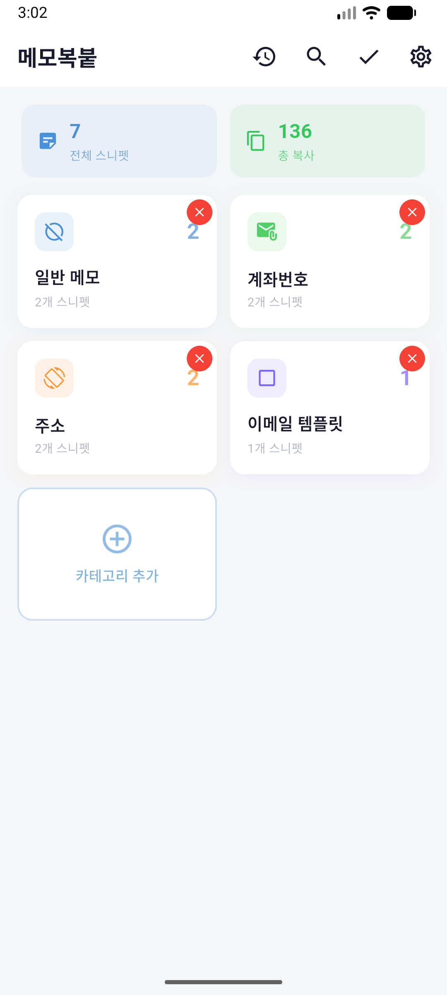 | 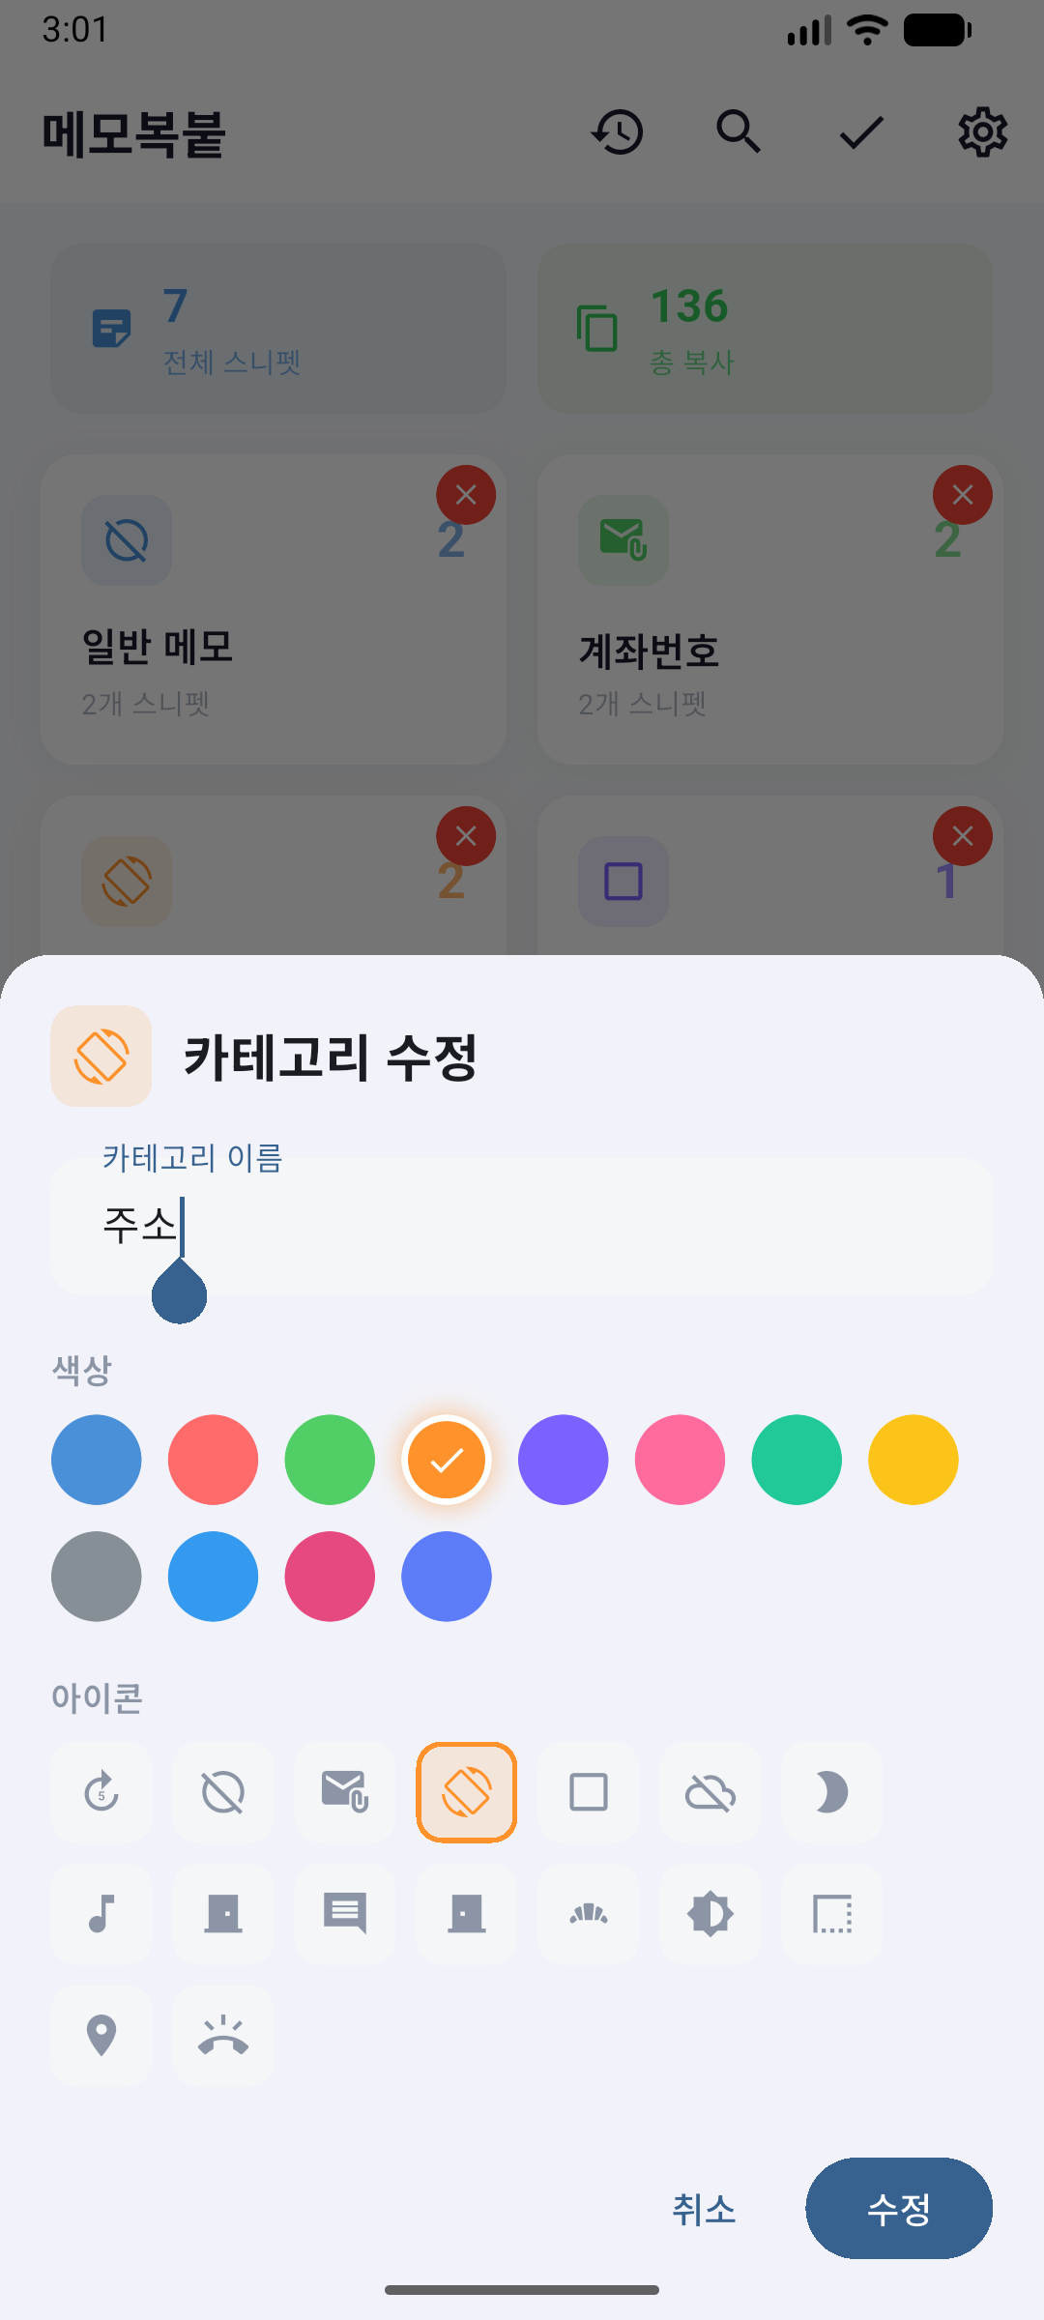
[편집 모드] 카테고리 삭제 버튼(좌) / 카테고리 수정 다이얼로그(우)

3-4. 클립보드 히스토리
복사한 문구의 이력이 자동으로 저장되어 이전에 복사한 내용을 다시 확인하고 재복사할 수 있습니다.
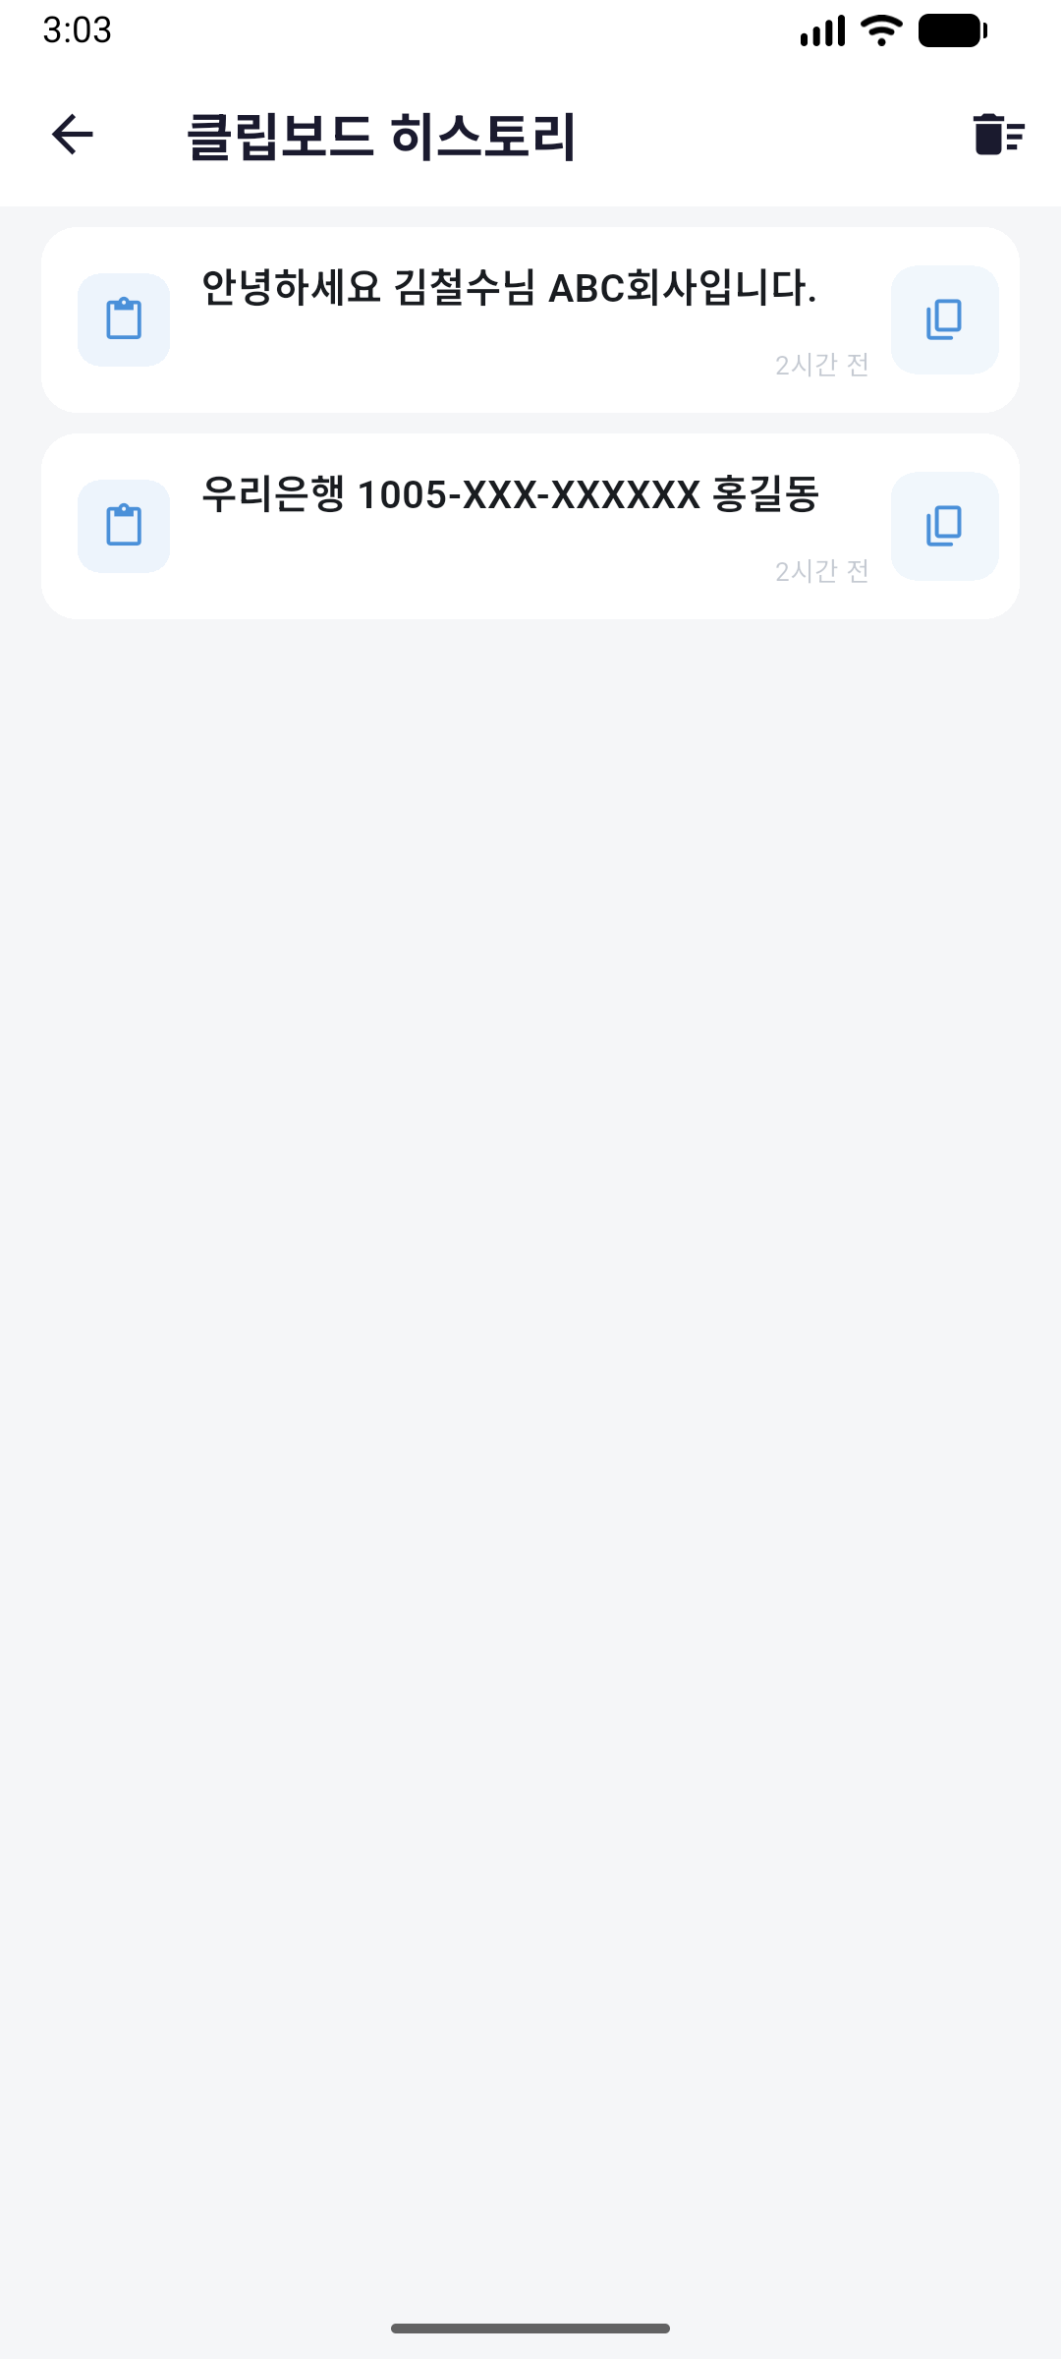
[클립보드 히스토리] 복사 이력 목록 + 재복사

3-5. 검색 화면
전체 스니펫을 대상으로 키워드 검색이 가능합니다. 제목과 내용에서 일치하는 스니펫을 찾아 바로 복사할 수 있습니다.
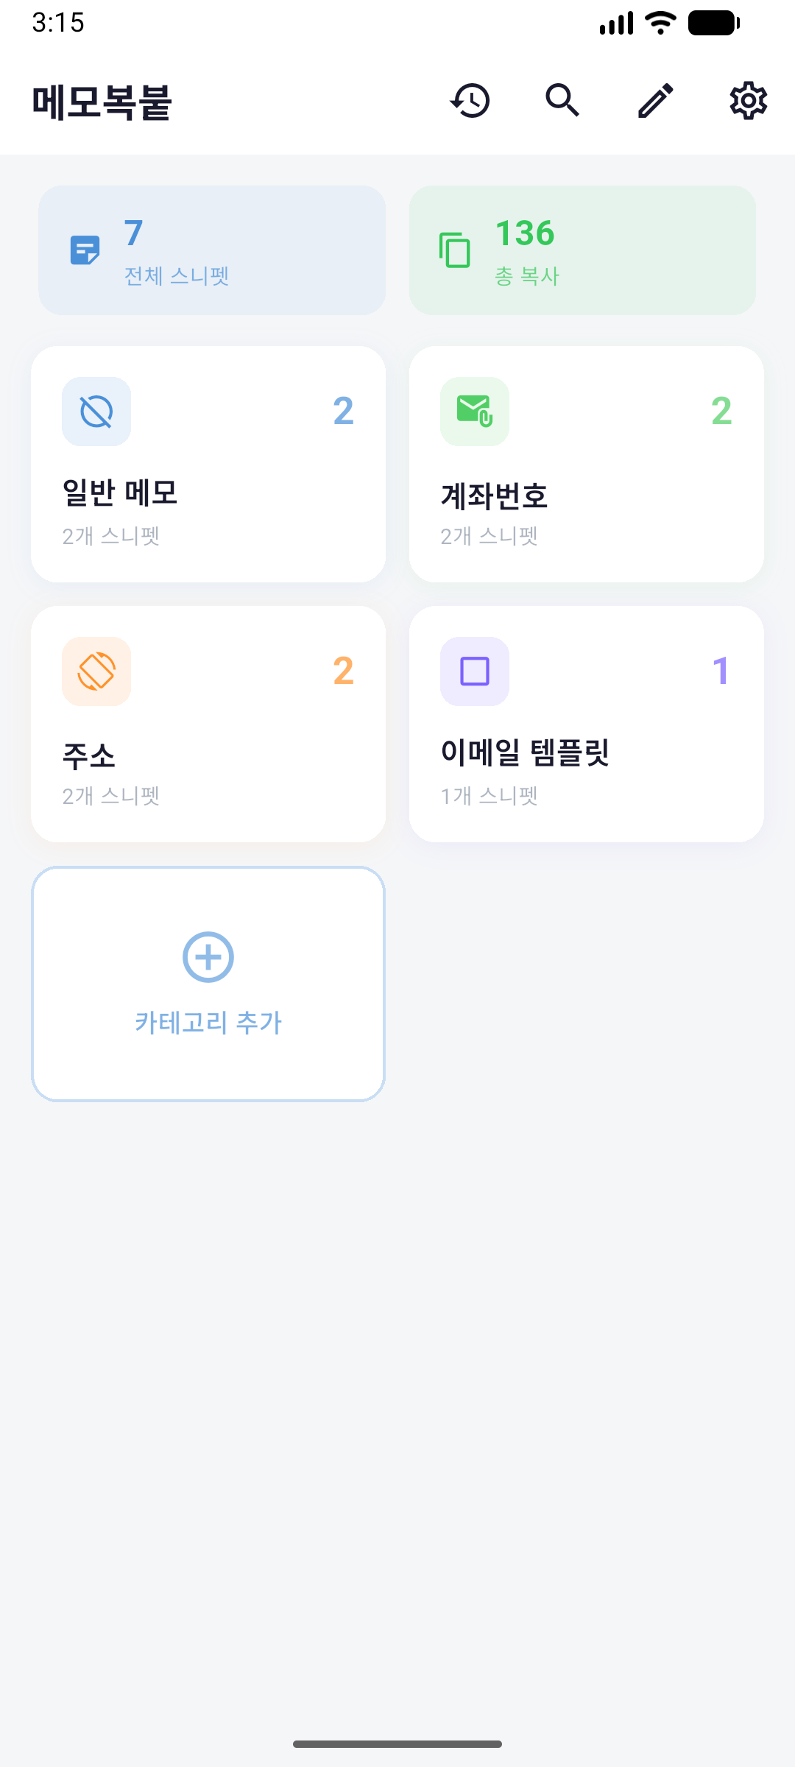
[검색 화면] 전체 스니펫 검색

4. 잔여 이슈 및 수정 예정 사항
현재 발견된 경미한 이슈 4건으로, 앱의 핵심 동작에는 영향이 없습니다.
# | 내용 | 심각도 | 상태
1 | 검색 화면 내부 타입 처리 보완 | 중 | 수정 예정
2 | 커스텀 폰트(Pretendard) 전역 적용 | 하 | 수정 예정
3 | 설정 > 전체 데이터 삭제 기능 구현 | 중 | 수정 예정
4 | Android 앱 표시 이름 한글화 ("메모복붙") | 하 | 수정 예정

5. 향후 일정 (예상 1~2주)
주차 | 단계 | 내용 | 예상 소요
1주차 | 버그 수정 | 잔여 이슈 4건 수정 및 검증 | 2~3일
1주차 | QA 테스트 | 전체 기능 통합 테스트, 다크모드, 엣지케이스 검증 | 2~3일
1주차 | UI 마무리 | 앱 아이콘 제작, 폰트 적용, 세부 디자인 조정 | 1~2일
2주차 | 출시 준비 | 스토어용 스크린샷 제작, 앱 설명문 작성 | 2~3일
2주차 | 최종 빌드 | 릴리스 빌드 생성, 최종 테스트 | 1~2일
2주차 | 스토어 등록 | Play Store / App Store 심사 제출 | 1일

예상 완료일: 2026년 3월 21일 (±2~3일)

6. 종합 평가
앱의 핵심 기능인 카테고리 관리, 스니펫 원탭 복사, 변수 치환 템플릿, 클립보드 히스토리, 편집 모드가 모두 구현 완료되어 에뮬레이터에서 정상 동작하는 것을 확인하였습니다.
UI는 카드형 레이아웃으로 깔끔하게 구성되어 있으며, 카테고리별 아이콘/컬러 커스터마이징, 태그 기반 분류, 복사 횟수 추적 등 사용자 편의 기능이 잘 구현되어 있습니다.
남은 작업은 경미한 버그 수정과 출시 준비 단계로, 코드 완성도는 높은 상태입니다. 1~2주 내 최종 테스트 및 스토어 출시 준비를 완료할 예정입니다.
────────────────────────────────────────
이상 보고 드립니다. 감사합니다.

